Как научить ребенка наблюдать
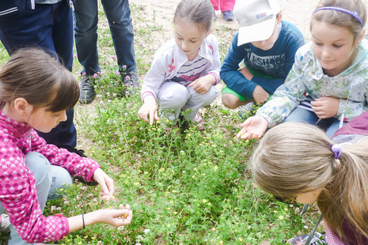

Развитие наблюдательности у детей дошкольного возраста является важной задачей, поскольку именно наблюдательность помогает ребенку развиваться в этом сложном мире. Наблюдение способствует развитию любознательности, мышления, внимания, сенсорного восприятия. При наблюдении у ребенка развивается речь, так как он не может наблюдать молча. Наблюдательность поддается развитию уже в дошкольном возрасте, и поэтому ее необходимо тренировать при помощи соответствующих способов взаимодействия с детьми. Всевозможные наблюдения учат ребенка думать, анализировать, сравнивать, систематизировать явления, находить связь между причиной и следствием. Учите ребенка рассуждать. Любое познание начинается с непосредственного восприятия окружающего мира.
В младшем возрасте у детей появляется множество вопросов, на которые могут ответить только взрослые, поэтому у вас есть прекрасная возможность для совместных наблюдений с детьми.
Летом вы можете познакомить детей с цветами и травами, грибами и ягодами. Можно познакомить малышей с многими природными явлениями — с солнышком, грозой (громом и молнией), ветром, росой, погодными изменениями. Наблюдайте с детьми за жизнью животных, птиц, насекомых. Расскажите о труде взрослых летом.
При наблюдении в младшем возрасте, как и любой другой деятельности необходимо использовать художественную литературу: стихи, песенки, потешки, рассказы, сказки. Они помогают развивать кругозор, весело проводить время за совместным чтением.

